В Кореличах наградили победителей и участников районного конкурса на лучшую эмблему проекта «Кореличи — здоровый поселок»
 22.04.2021
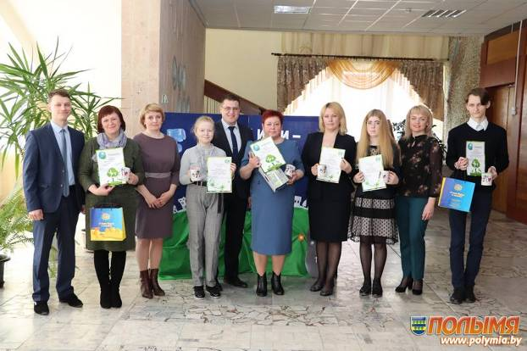
Конкурс проводился в рамках реализации государственного профилактического проекта «Здоровые города и поселки». С 2021 года на территории района начал реализовываться проект «Кореличи — здоровый поселок». Цель проекта — создание системы, направленной на формирование и укрепление здоровья кореличчан, снижение смертности и повышение рождаемости. В рамках проекта работники центральной районной больницы и районного центра гигиены и эпидемиологии проводят в трудовых коллективах разъяснительную работу о правилах ведения здорового образа жизни. Традиционными стали акции по измерению артериального давления, уровня сахара в крови, дегустации витаминов, БАДов и фиточаев.

22 апреля в районном Центре культуры и народного творчества состоялась церемония награждения участников и победителей конкурса. Собравшихся тепло приветствовали организаторы и спонсоры конкурса — заместитель председателя райисполкома председатель Кореличской РО РОО «Белая Русь» Евгений Чичан, главный врач районного центра гигиены и эпидемиологии Александр Германюк, председатель РО Белорусского общества Красного Креста Светлана Санцевич и директор Кореличского сырцеха Лариса Раповец.

Дипломы участников и памятные подарки получили Милана Манкевич, Марина Свищева и Ольга Старжинская. Победителями стали Наталья Малико (первое место), Наталья Шейбак (второе) и Алексей Пахольчик (третье). Им также вручены дипломы и подарки.
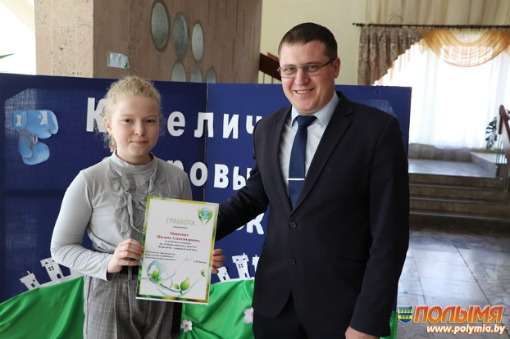
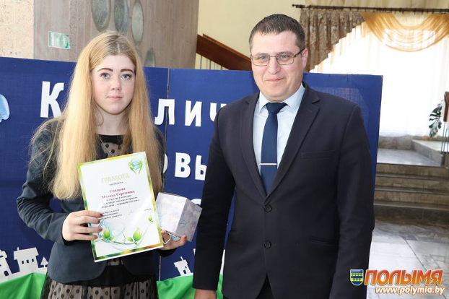
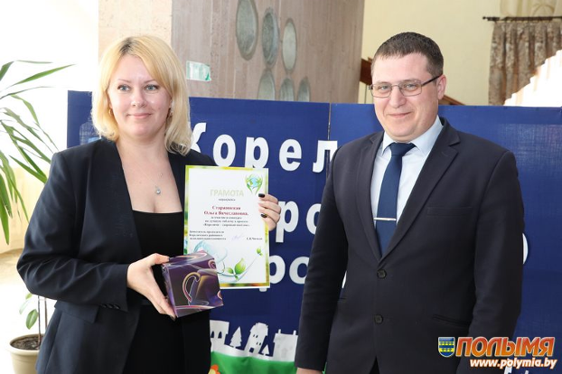
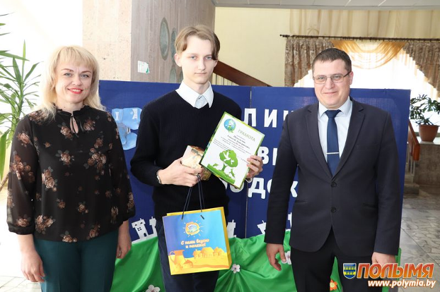
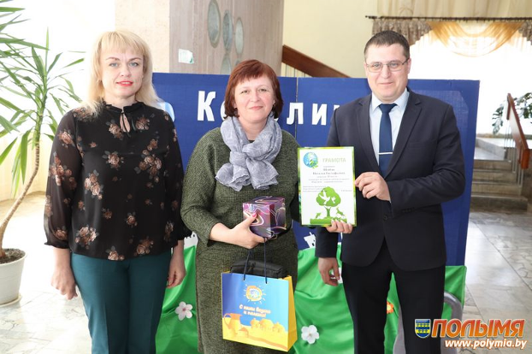
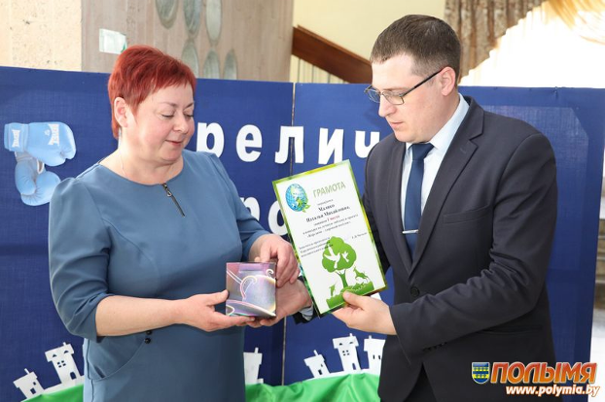
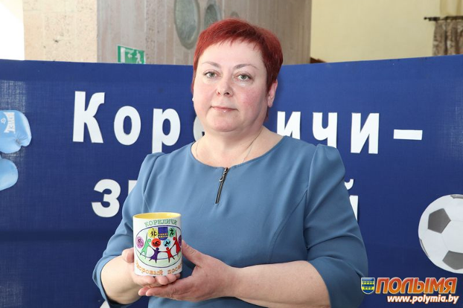
— В эмблеме «Кореличи — здоровый поселок» заложен смысл здорового образа жизни, который начинается с семьи, — отмечает победитель конкурса Наталья Малико, которая работает в Центре социального обслуживания Кореличского района с молодыми инвалидами. — Задумку я вынашивала долго, изучала другие эмблемы, а вот свою нарисовала быстро, в течение дня. Замечательно, что эмблема нанесена на кружки, пользуясь которыми каждый из нас задумается о своем здоровье и, например, выпьет чай без сахара, а потом отправится на пешую прогулку.

